Prece Digital - Sistema integrado de gestión escolar
Menos carga repetida, más trazabilidad y más tiempo para acompañar las trayectorias estudiantiles.

Indice
Fundamentación 3
Alcance 3
Objetivo 4
Organigrama 5
Análisis de Stakeholders 6
Clasificación 6
Entrevistas y Relevamiento de Requerimientos 7
Director y Vicedirector 7
Jefe/a de Área 7
Secretaría 10
Encargado/a de Server 13
Requisitos Funcionales 15
Presupuesto del Proyecto 18
Marco Normativo y Seguridad de la Información 20
Límites y Restricciones del Sistema 25

Fundamentación
El proyecto consiste en el desarrollo de un sistema de información orientado a optimizar la gestión y organización de los distintos sectores que integran la institución educativa. Su concepción inicial contemplaba exclusivamente los módulos de gestión de alumnos y administración; no obstante, se resolvió ampliar el alcance funcional del sistema para incorporar requerimientos adicionales relevados en la institución, tales como el control de stock, el registro de asistencia, la gestión de aulas y la administración de recursos tecnológicos. Esta ampliación responde a la necesidad de contar con una plataforma integral que centralice procesos actualmente dispersos entre distintos soportes (planillas manuales, archivos independientes y registros no normalizados).

Alcance
El sistema comprenderá los siguientes sectores y procesos operativos de la institución, definidos como módulos funcionales:
- Módulo de Gestión de Alumnos y Docentes: administración de altas, bajas y modificaciones (ABM) de los registros correspondientes a estudiantes y personal docente.
- Módulo de Cursos y Divisiones: configuración de la estructura académica, incluyendo cursos, divisiones y su interrelación.
- Módulo de Asistencia: registro y trazabilidad de la asistencia institucional.
- Módulo de Aulas: control y administración de la disponibilidad y asignación de espacios físicos.
- Módulo de Stock: gestión de inventario por área o sector, con seguimiento de existencias.
- Módulo de Recursos Tecnológicos: registro y control de equipamiento informático (computadoras, servidores y periféricos asociados).
- Módulo de Usuarios y Permisos: administración de cuentas de usuario y asignación de niveles de acceso diferenciados según el sector correspondiente.
- Módulo de Consultas y Reportes: generación de reportes e informes a partir de la información centralizada del sistema.
El alcance funcional descripto constituye una línea base y podrá ser objeto de ampliaciones incrementales conforme se identifiquen nuevos requerimientos durante las etapas de relevamiento y desarrollo.

Objetivo
Desarrollar un sistema de información integral que centralice y estructure los datos institucionales, optimizando los procesos operativos de los distintos sectores y mejorando la eficiencia en la gestión de alumnos, docentes, aulas, recursos materiales y tecnológicos, mediante una arquitectura escalable que permita su evolución progresiva.
Este objetivo se relaciona directamente con las necesidades detectadas en el relevamiento: la dependencia de cadenas de WhatsApp para comunicar ausencias (Jefe/a de Área), la dispersión de la información de alumnos entre planillas y el Libro Matriz físico (Secretaría), y la falta de trazabilidad sobre el inventario de Server (Encargado/a de Server).

Organigrama
Se propone la siguiente estructura organizativa como modelo base para la definición de roles funcionales y la asignación de permisos de acceso (control de acceso basado en roles — RBAC) dentro del sistema. La jerarquía definida a continuación permite establecer relaciones de dependencia y delimitar el alcance de las operaciones habilitadas para cada perfil de usuario.
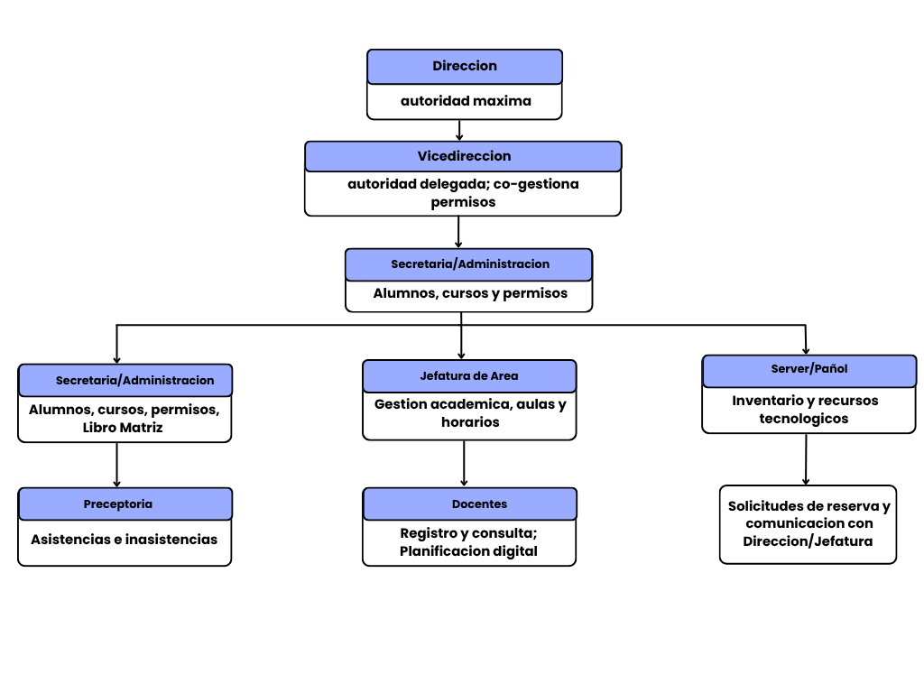La estructura de permisos se implementará bajo un modelo de control de acceso jerárquico, donde cada perfil de usuario tendrá visibilidad y capacidad operativa limitada al alcance definido por su rol, sector y nivel de autorización, garantizando la trazabilidad de las operaciones realizadas en el sistema.

Roles del Sistema
Los roles permiten determinar qué información puede consultar y qué acciones puede realizar cada usuario dentro de Prece Digital.
Rol | Información que puede consultar | Acciones principales
Dirección | Información general, alumnos, docentes, asistencia, información académica, reportes y documentación. | Supervisar, consultar, autorizar y aprobar acciones según sus permisos.
Vicedirección | Información institucional, académica y administrativa. | Supervisar, consultar y autorizar acciones según sus permisos.
Secretaría | Datos de alumnos, cursos, divisiones, documentación y trayectoria académica. | Registrar y modificar alumnos, consultar información, gestionar documentación y generar constancias.
Preceptoría | Información de alumnos, cursos y asistencia. | Registrar inasistencias, observaciones y justificaciones y realizar seguimiento.
Jefatura de Área | Cursos, materias, docentes, aulas, horarios y planificación. | Gestionar horarios, aulas, docentes y planificación académica.
Docente | Materias, cursos, horarios, aulas y alumnos correspondientes. | Cargar notas, planificaciones y planillas docentes.
Server/Pañol | Materiales, recursos tecnológicos, stock e inventario. | Registrar materiales, modificar cantidades, gestionar reservas y solicitudes.

Análisis de Stakeholders
El análisis de stakeholders permite identificar a las personas, grupos y organizaciones que tienen algún grado de interés, influencia o participación en el desarrollo e implementación de Prece Digital.
Debido a que el sistema busca centralizar y digitalizar procesos correspondientes a diferentes sectores de la institución educativa, se identifican stakeholders tanto internos como externos. Cada uno presenta diferentes necesidades, niveles de participación e influencia sobre el proyecto.
Los principales stakeholders identificados son: directivos, secretaría, preceptores, docentes, jefes de área, encargados de recursos tecnológicos, alumnos, familias o responsables, personal administrativo, equipo de desarrollo, la institución educativa y organismos educativos externos.
La identificación de estos actores permite establecer prioridades durante el relevamiento de requerimientos y determinar qué funcionalidades requieren mayor atención según el impacto que tienen sobre cada sector.

Clasificación
Los stakeholders con alto poder e interés deben ser gestionados de manera directa y permanente, ya que participan en decisiones importantes y utilizan información crítica del sistema. Dentro de este grupo se encuentran principalmente los directivos, secretaría, jefe/a de área y la institución educativa.
Los actores con alto interés, pero menor poder de decisión, como preceptores, docentes, alumnos y el encargado/a de recursos tecnológicos, deben mantenerse informados y ser considerados durante el relevamiento, ya que sus necesidades determinan gran parte de los requerimientos funcionales.
Las familias o responsables presentan un interés principalmente indirecto, debido a que la información gestionada por el sistema repercute sobre el seguimiento académico y administrativo de los alumnos.
Finalmente, los organismos educativos externos poseen influencia principalmente normativa, mientras que el equipo de desarrollo posee una alta influencia técnica sobre la implementación y evolución del sistema.
Categoría | Stakeholders
Alto poder - Alto interés | Directivos, Secretaría, jefe/a de Área, Institución educativa, Equipo de desarrollo
Alto interés - Poder medio o bajo | Preceptores, Docentes, Encargado/a de Server, Alumnos
Poder medio - Interés medio | Personal administrativo, Organismos educativos
Bajo poder - Interés medio | Familias / Responsables

Entrevistas y Relevamiento de Requerimientos
Como parte del proceso de relevamiento se realizaron entrevistas con distintos actores de la institución educativa, con el objetivo de identificar necesidades, problemáticas y requerimientos funcionales para el desarrollo de Prece Digital.
Los requerimientos obtenidos se organizan a continuación de acuerdo con la jerarquía de los sectores entrevistados.

Director y Vicedirector
Entorno de previsualización
Se requiere un entorno de previsualización que permita a la dirección visualizar y aprobar cómo quedará presentada la información o el diseño dentro del sitio antes de su publicación definitiva.
Sistema jerárquico de permisos
La dirección y la vicedirección funcionan como la máxima autoridad dentro de la estructura del sistema.
Deben contar con el control exclusivo para autorizar y delegar permisos a los distintos usuarios, como secretaría y preceptores, determinando quiénes pueden acceder, editar o cargar información específica, como títulos o notas.
Interfaz de usuario
La plataforma debe contar con una interfaz sumamente intuitiva y fácil de utilizar para el personal de la institución.
Como referencia, se plantea una experiencia de uso similar a la simplicidad de Uber, de manera que la complejidad técnica del sistema quede oculta para los usuarios y sea gestionada internamente por el equipo de desarrollo.

Jefe/a de Área
Gestión de Espacios y Horarios — Grilla Interactiva
El núcleo de la aplicación debe contemplar la digitalización de la grilla de asignación de aulas y talleres, respetando la separación entre el ciclo básico y el ciclo superior.

Visualización de datos
Al seleccionar un curso o taller, por ejemplo, Grupo 1.1, se debe visualizar:
- Cantidad de alumnos.
- Horario.
- Aula o entorno asignado.
- Profesor a cargo.
Gestión de ausencias en tiempo real
En caso de ausencia de un profesor, la jefa debe poder realizar una acción sobre la grilla para marcar la inasistencia, por ejemplo, mediante el color rojo.
Al registrar la ausencia, el espacio correspondiente debe figurar automáticamente como “Libre”.
Edición dinámica
El sistema debe permitir reasignar aulas de manera sencilla.
Por ejemplo, se debe poder mover el curso 1.1 al 1.2 cuando exista disponibilidad, actualizando automáticamente la información para que todos los usuarios puedan visualizar los cambios realizados.
Listados de alumnos
Debe existir una sección que permita visualizar cómo se encuentra dividido cada curso, incluyendo las burbujas o grupos de taller.
Estos listados deben contar con la posibilidad de:
- Exportarlos para su impresión.
- Vincularlos directamente con un Google Drive compartido.

Sistema de Notificaciones
El sistema busca eliminar la dependencia de cadenas de WhatsApp utilizadas actualmente para comunicar quién falta y qué aula queda disponible.
Avisos automáticos
Al marcar la ausencia de un profesor desde la grilla, el sistema debe:
- Notificar directamente a los preceptores.
- Notificar a los directivos.
- Dejar registrado que el grupo no tiene clases o que el aula se encuentra libre.

Seguimiento Curricular y Académico
Se requiere una sección de consulta pedagógica estructurada por año y materia, comenzando por Programación e Informática.
Navegación en cascada
El usuario debe poder ingresar a una materia específica, por ejemplo, Organización y Métodos de 7.º año, y consultar:
- Profesor asignado.
- Horario.
- Aula.
Control de contenidos
La vista correspondiente a cada materia debe incluir el temario oficial del Gobierno, correspondiente al diseño curricular.
Planificación docente
Debe existir un espacio donde los profesores puedan adjuntar su planificación digital.
Esto permitirá a la jefa de Área supervisar si los contenidos que se están dictando coinciden con los contenidos obligatorios.

Secretaría
Gestión y consulta de alumnos
Se requiere que la información principal del alumno pueda visualizarse de manera organizada, incluyendo:
- Curso.
- Apellido.
- Nombre.
- DNI.
- Condición, indicando si cursa o recursa.
- Horario de cursos.
- Materias que cursa.
- Materias que recursa.
- Materias que intensifica y cuáles.
Información detallada del alumno
Para cada alumno se debe poder consultar:
- Materias pendientes.
- Inasistencias.
- Condición particular, como movimiento limitado, padecimientos o problemas familiares.
- Si es mayor de edad o no.
- Email.
- Contacto.
- Información de los padres.
- Contacto de los padres.
- Libro y folio correspondientes del Libro Matriz.

Carga de notas y planillas docentes
Cada docente debe poder subir sus notas y su planilla.
El objetivo es que, mediante la centralización de esta información, se agilice la finalización del boletín.

Búsqueda y filtrado de alumnos
La búsqueda de alumnos debe poder realizarse mediante distintos filtros, entre ellos:
- DNI.
- Curso.
- Apellido.
De esta manera, si no se dispone de uno de los datos, se podrá utilizar otro criterio para localizar al alumno.

Gráficos
El sistema debe proporcionar gráficos de asistencia y materias en curso, permitiendo visualizar esta información de manera más clara.

Registro y seguimiento de inasistencias
Los preceptores deben poder cargar las inasistencias de los alumnos.
Cuando un alumno alcance una semana consecutiva sin asistir, el sistema debe enviar una notificación.
Además, se debe permitir registrar observaciones relacionadas con las inasistencias.
En estas observaciones debe aparecer:
- Motivo de la inasistencia, si se conoce.
- Medidas tomadas ante la continuidad de las faltas.
Entre las medidas se contemplan, por ejemplo:
- Llamado a los padres.
- Nota en la libreta.
- Otras medidas tomadas ante la falta del alumno.

Libro Matriz Digital
El sistema debe incorporar un Libro Matriz Digital para centralizar y facilitar la consulta de la información correspondiente.

Cambio de año o curso
Cuando un alumno pase de año o de curso, el sistema debe permitir realizar esta operación por cantidad, evitando tener que modificar a cada alumno individualmente.
Para ello, se podrán seleccionar los alumnos directamente desde una lista.

Vista del alumno
El sistema debe contar con una doble vista del alumno.
La primera debe funcionar como una vista rápida, mostrando unas pocas opciones al seleccionar al alumno.
Mediante un botón se deberá poder acceder al perfil completo.

Acciones disponibles en el perfil completo
Dentro del perfil completo deben aparecer dos botones cuando se cumplan las condiciones necesarias para realizar las respectivas acciones:
- Imprimir constancia de alumno regular, cuya disponibilidad depende de la cantidad de inasistencias del alumno.
- Cambio de colegio del alumno.

Encargado/a de Server
Uso y control del material
Se requiere un sistema para el uso y control del material de Server, donde pueda visualizarse el inventario actual y realizar modificaciones sobre el mismo.
Por ejemplo, el sistema debe permitir actualizar la cantidad de cargadores disponibles cuando se produzca una donación de material.
También se contempla el control de:
- Proyectores.
- Televisores.
- Computadoras de Intel.

Permisos de acceso
Los directivos deben poder acceder al módulo para consultar y verificar las cantidades disponibles.
Sin embargo, el permiso de modificación del inventario debe corresponder exclusivamente a la encargada de Server.

Comunicación y solicitud de permisos
Se requiere un chat o mecanismo de comunicación con el directivo.
Como alternativa, debe existir una forma de enviar una solicitud de permiso para retirar o utilizar material de Server.

Reserva de materiales
El sistema debe permitir reservar material durante un período determinado, indicando una hora de inicio y una hora de finalización.
La reserva debe generar una notificación y contar con la posibilidad de ser aceptada.

Requisitos Funcionales
Requisito funcional | Descripción
RF-01 | El sistema deberá permitir a los usuarios iniciar sesión mediante usuario y contraseña.
RF-02 | El sistema deberá permitir crear, modificar, desactivar y consultar usuarios autorizados.
RF-03 | El sistema deberá permitir asignar roles y permisos según las funciones que desempeñe cada usuario dentro de la institución.
RF-04 | El sistema deberá permitir registrar, modificar, consultar y dar de baja alumnos.
RF-05 | El sistema deberá permitir buscar alumnos mediante diferentes criterios, como DNI, apellido, nombre, curso o división.
RF-06 | El sistema deberá permitir consultar la información personal, académica y administrativa de cada alumno.
RF-07 | El sistema deberá permitir registrar y administrar cursos, años y divisiones de la institución.
RF-08 | El sistema deberá permitir registrar y consultar las materias correspondientes a cada curso y división.
RF-09 | El sistema deberá permitir registrar las inasistencias de los alumnos.
RF-10 | El sistema deberá permitir consultar el historial de asistencia de cada alumno y curso.
RF-11 | El sistema deberá permitir registrar y consultar las justificaciones correspondientes a las inasistencias.
RF-12 | El sistema deberá permitir agregar observaciones relacionadas con la asistencia y el seguimiento de los alumnos.
RF-13 | El sistema deberá generar notificaciones cuando se detecten situaciones de inasistencia que requieran seguimiento.
RF-14 | El sistema deberá permitir a los docentes registrar y modificar las calificaciones correspondientes a sus materias.
RF-15 | El sistema deberá permitir consultar las calificaciones y el historial académico de los alumnos.
RF-16 | El sistema deberá permitir registrar y consultar información relacionada con la trayectoria académica del alumno, incluyendo materias pendientes y situaciones de intensificación.
RF-17 | El sistema deberá permitir a los docentes cargar y consultar sus planificaciones.
RF-18 | El sistema deberá permitir a los docentes subir las planillas correspondientes a sus materias.
RF-19 | El sistema deberá permitir registrar y consultar las aulas, talleres y espacios disponibles de la institución.
RF-20 | El sistema deberá permitir registrar, consultar y organizar los horarios de cursos, materias, docentes y aulas.
RF-21 | El sistema deberá permitir asignar aulas a cursos y actividades según la disponibilidad.
RF-22 | El sistema deberá permitir modificar o reasignar un aula cuando el espacio originalmente asignado no se encuentre disponible.
RF-23 | El sistema deberá permitir registrar la ausencia de un docente y consultar los espacios afectados.
RF-24 | El sistema deberá permitir registrar y consultar los materiales y recursos disponibles en la institución.
RF-25 | El sistema deberá permitir actualizar las cantidades disponibles de los materiales registrados.
RF-26 | El sistema deberá permitir agregar nuevos materiales o recursos al inventario.
RF-27 | El sistema deberá permitir solicitar y registrar reservas de materiales o recursos.
RF-28 | El sistema deberá permitir a los usuarios autorizados consultar el inventario de recursos tecnológicos y materiales.
RF-29 | El sistema deberá permitir cargar, consultar y organizar documentación institucional y académica.
RF-30 | El sistema deberá permitir generar constancias y documentos institucionales a partir de la información almacenada.
RF-31 | El sistema deberá permitir consultar y administrar la información correspondiente al Libro Matriz Digital.
RF-32 | El sistema deberá permitir importar información mediante archivos compatibles, realizando validaciones antes de incorporarla a la base de datos.
RF-33 | El sistema deberá permitir exportar información autorizada para facilitar su utilización en otros formatos.
RF-34 | El sistema deberá permitir generar reportes sobre alumnos, asistencia, calificaciones, cursos y demás información disponible.
RF-35 | El sistema deberá permitir aplicar filtros para facilitar la búsqueda y consulta de información.
RF-36 | El sistema deberá permitir visualizar estadísticas y gráficos relacionados con la información institucional.
RF-37 | El sistema deberá generar y mostrar notificaciones relacionadas con eventos importantes del sistema.
RF-38 | El sistema deberá permitir registrar solicitudes realizadas por los usuarios y realizar su seguimiento.
RF-39 | El sistema deberá permitir visualizar la información antes de confirmar, publicar o generar determinados documentos.
RF-40 | El sistema deberá permitir que los usuarios con permisos suficientes aprueben solicitudes o modificaciones realizadas por otros usuarios.
RF-41 | El sistema deberá registrar las acciones importantes realizadas por los usuarios para permitir su posterior seguimiento.
RF-42 | El sistema deberá permitir consultar el historial de modificaciones realizadas sobre la información del sistema.
RF-43 | El sistema deberá permitir administrar los datos generales de la institución y su estructura organizativa.
RF-44 | El sistema deberá mostrar a cada usuario la información correspondiente a su sector y permisos.
RF-45 | El sistema deberá restringir las funciones y datos disponibles según el rol y los permisos asignados a cada usuario.
RF-46 | El sistema deberá permitir realizar cambios de curso o año de los alumnos cuando corresponda y según los permisos del usuario.
RF-47 | El sistema deberá permitir registrar y consultar información de los docentes y su relación con materias, cursos y horarios.
RF-48 | El sistema deberá permitir consultar información académica de alumnos, materias, cursos y docentes.
RF-49 | El sistema deberá permitir consultar y conservar información correspondiente a alumnos que hayan finalizado sus estudios.
RF-50 | El sistema deberá permitir realizar respaldos periódicos de la información para evitar pérdidas de datos.


Presupuesto del Proyecto

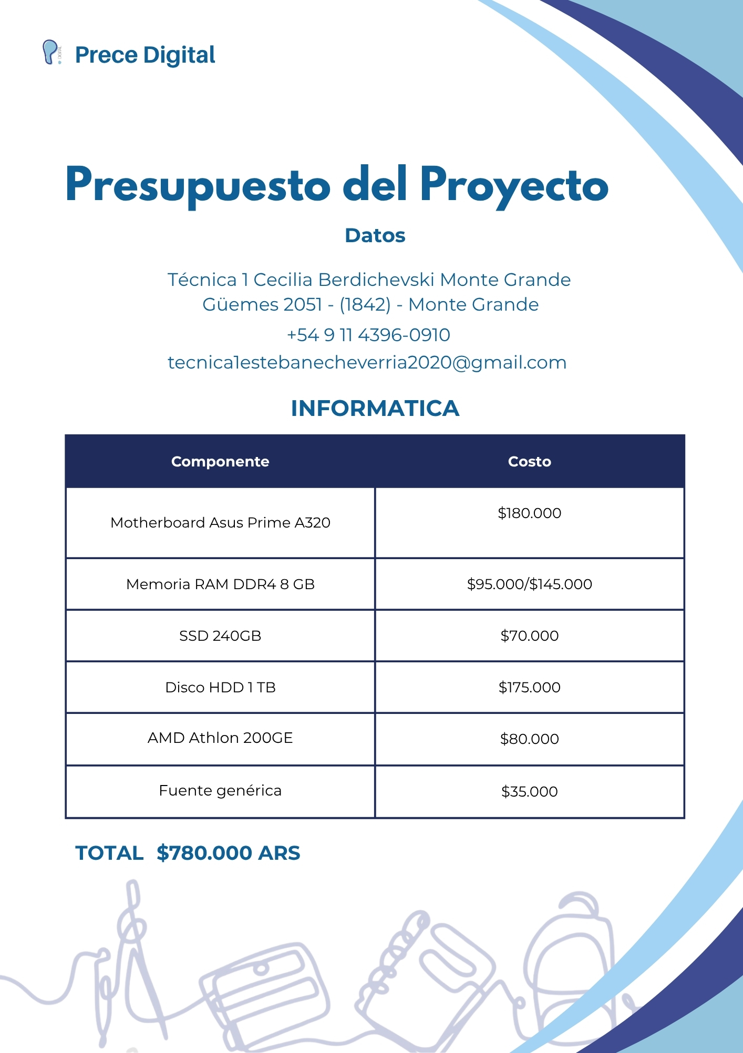

Marco Normativo y Seguridad de la Información
Prece Digital gestiona información perteneciente a alumnos, docentes y personal de la institución. Entre los datos contemplados se encuentran nombres, apellidos, DNI, información de contacto, información académica, inasistencias, datos familiares y determinadas condiciones particulares de los estudiantes.
Debido a que una parte importante de esta información corresponde a alumnos menores de edad, el sistema debe contemplar medidas destinadas a proteger la privacidad, confidencialidad e integridad de los datos almacenados.
Para establecer criterios de protección de la información se toman como referencia la Ley 25.326 de Protección de los Datos Personales, la Ley 26.061 de Protección Integral de los Derechos de las Niñas, Niños y Adolescentes y los principios de seguridad establecidos por la ISO/IEC 27001:2022.
Ley 25.326 – Protección de los Datos Personales
La Ley 25.326 tiene como objetivo proteger los datos personales registrados en archivos, registros, bancos de datos u otros medios técnicos de tratamiento de información.
Su aplicación resulta relevante para Prece Digital debido a la cantidad de información personal que será almacenada y utilizada dentro del sistema.
Los datos registrados deben encontrarse relacionados con las funciones institucionales para las cuales fueron recopilados, evitando almacenar información innecesaria para el funcionamiento del sistema.
También deben implementarse medidas que permitan evitar el acceso, modificación, pérdida o utilización no autorizada de la información.
Dentro de Prece Digital esto se relaciona directamente con el sistema de usuarios, roles y permisos. Cada usuario deberá acceder únicamente a aquellos datos y funcionalidades necesarios para cumplir las tareas correspondientes a su función dentro de la institución.
Por ejemplo, la posibilidad de que un usuario pueda consultar información general de un alumno no implica necesariamente que deba tener acceso a información de carácter familiar o relacionada con condiciones particulares del estudiante.
La legislación también establece la necesidad de adoptar medidas técnicas y organizativas destinadas a garantizar la seguridad y confidencialidad de los datos personales.
Por este motivo, Prece Digital deberá contemplar mecanismos de autenticación, autorización y control de acceso que permitan disminuir la posibilidad de consultas o modificaciones realizadas por usuarios no autorizados.

Datos sensibles y datos de especial cuidado
Dentro de la información relevada para Prece Digital se contempla el registro de condiciones particulares de los alumnos, incluyendo posibles padecimientos o situaciones que puedan resultar relevantes para la institución.
La Ley 25.326 considera sensibles, entre otros, los datos relacionados con la salud.
Debido a esto, este tipo de información requiere un nivel de protección superior al de los datos generales del alumno.
El acceso a estos datos deberá encontrarse limitado a aquellos usuarios que realmente necesiten conocerlos para cumplir sus responsabilidades institucionales.
La existencia de un dato dentro del sistema no implica que todos los usuarios autorizados a consultar el perfil de un alumno deban poder visualizarlo.
Por este motivo, los permisos deberán considerar no solamente el acceso a módulos completos, sino también, cuando corresponda, restricciones sobre determinados tipos de información.
Ley 26.061 – Protección Integral de los Derechos de las Niñas, Niños y Adolescentes
La Ley 26.061 establece un marco de protección integral de los derechos de niñas, niños y adolescentes.
Para Prece Digital resultan especialmente relevantes los principios relacionados con la privacidad, la intimidad, la identidad y la dignidad de los estudiantes.
La normativa reconoce el derecho de niñas, niños y adolescentes a la vida privada y a la intimidad familiar, evitando injerencias arbitrarias o ilegales.
También protege su dignidad, reputación e imagen, estableciendo restricciones sobre la exposición o difusión de información que permita identificarlos cuando pueda afectar estos derechos.
En consecuencia, la información almacenada en Prece Digital deberá utilizarse exclusivamente dentro de los procesos institucionales para los cuales se encuentre habilitada.
Los datos académicos, personales, familiares o relacionados con situaciones particulares de los alumnos no deberán encontrarse disponibles públicamente ni ser accesibles por usuarios que no cuenten con autorización.
Este criterio deberá ser considerado especialmente en funcionalidades como perfiles de alumnos, observaciones, inasistencias, datos familiares, notificaciones, reportes y cualquier mecanismo de exportación o intercambio de información.
ISO/IEC 27001:2022 – Seguridad de la Información
Como referencia para establecer criterios de seguridad de la información se consideran los principios de la norma ISO/IEC 27001:2022.
Esta norma establece requisitos para los Sistemas de Gestión de Seguridad de la Información y propone gestionar los riesgos relacionados con la información mediante medidas organizativas y técnicas.

En el proyecto Prece Digital se toman como referencia sus principios de seguridad. Esto no implica que el sistema se encuentre certificado bajo ISO/IEC 27001:2022.
Los tres principios principales considerados son:
Principio | Aplicación en Prece Digital
Confidencialidad | La información debe ser accesible únicamente por usuarios autorizados según su rol y responsabilidades.
Integridad | Los datos deben mantenerse correctos y protegidos frente a modificaciones o eliminaciones no autorizadas.
Disponibilidad | Los usuarios autorizados deben poder acceder a la información necesaria cuando deban realizar sus tareas institucionales.

Confidencialidad
Prece Digital deberá utilizar un sistema de permisos que limite el acceso a la información según el rol del usuario.
Dirección, Secretaría, Preceptoría, Docentes, Jefatura de Área y Server poseen responsabilidades diferentes, por lo que no necesariamente deben contar con acceso a los mismos datos o funcionalidades.
La definición definitiva de estos permisos dependerá del relevamiento realizado con cada sector.
Integridad
El sistema deberá procurar que la información almacenada sea correcta y que solamente pueda ser modificada por usuarios que cuenten con autorización.
Las operaciones relacionadas con información institucional relevante deberán respetar los permisos definidos para cada sector.
Cuando corresponda, también deberá analizarse la posibilidad de registrar determinadas modificaciones realizadas sobre la información, permitiendo conocer qué usuario realizó una acción y cuándo fue efectuada.
Disponibilidad
La información necesaria para las actividades institucionales deberá encontrarse disponible para los usuarios autorizados.
Esto implica considerar no solamente el funcionamiento de la aplicación, sino también los recursos necesarios para mantener disponible el sistema, como servidor, base de datos, conexión a Internet y mecanismos de respaldo de información.
La disponibilidad no significa que todos los usuarios puedan consultar toda la información, sino que cada usuario pueda acceder a los recursos correspondientes a sus responsabilidades cuando los necesite.

Clasificación de la información
Debido a que no toda la información almacenada presenta el mismo nivel de riesgo, se propone clasificar los datos según el nivel de protección requerido.
Información | Clasificación | Nivel de protección
Nombre y apellido | Dato personal | Medio
DNI | Dato personal | Alto
Email y teléfono | Dato personal/de contacto | Alto
Curso y división | Información académica | Medio
Materias | Información académica | Medio
Notas | Información académica personal | Alto
Inasistencias | Información académica personal | Alto
Datos de padres o tutores | Datos personales de terceros | Alto
Contacto de padres/tutores | Datos personales de terceros | Alto
Libro y folio del Libro Matriz | Información académica/administrativa | Alto
Problemas familiares | Información personal de especial cuidado | Muy alto
Padecimientos o información relacionada con la salud | Dato sensible | Muy alto
Esta clasificación deberá utilizarse como referencia al momento de definir los permisos definitivos del sistema.
Aplicación en Prece Digital
A partir del análisis de las normativas y principios de seguridad, el sistema deberá considerar diferentes medidas de protección durante su desarrollo.
Entre ellas se encuentran el acceso mediante usuarios autenticados, la utilización de permisos según roles, la restricción de información sensible, la protección frente a modificaciones no autorizadas y el tratamiento responsable de los datos personales.
También deberá evitarse mostrar información personal innecesaria en pantallas, reportes, notificaciones o exportaciones cuando dicha información no sea requerida para realizar la operación correspondiente.
La seguridad de Prece Digital no dependerá únicamente del Frontend. Ocultar una opción o una pantalla a determinado usuario no constituye por sí solo un mecanismo suficiente de protección. Las restricciones de acceso deberán ser verificadas también por el Backend antes de permitir operaciones sobre información protegida.

Responsabilidad de los usuarios
Los mecanismos técnicos implementados por Prece Digital deberán complementarse con un uso responsable por parte del personal autorizado.
Cada usuario será responsable de utilizar su cuenta únicamente para las tareas correspondientes a su función y deberá evitar compartir sus credenciales o facilitar el acceso a información institucional a personas no autorizadas.
Los permisos otorgados dentro del sistema deberán corresponder con las responsabilidades reales de cada usuario dentro de la institución.
Cuando un usuario cambie de función o deje de necesitar determinado acceso, sus permisos deberán poder ser modificados por la autoridad correspondiente.
Consideraciones para el desarrollo
Los criterios establecidos en esta sección deberán ser considerados durante el desarrollo de los distintos módulos de Prece Digital.
La implementación definitiva de cada medida dependerá de las decisiones técnicas adoptadas por el equipo de desarrollo y de los permisos establecidos a partir del relevamiento institucional.
Conclusión
La protección de la información constituye un aspecto fundamental de Prece Digital debido al tipo de datos que administra y, especialmente, al tratamiento de información correspondiente a menores de edad.
La Ley 25.326 y la Ley 26.061 establecen principios legales relacionados con la protección de los datos personales, la privacidad y los derechos de niñas, niños y adolescentes. A su vez, la ISO/IEC 27001:2022 proporciona un marco de referencia para abordar la seguridad de la información considerando su confidencialidad, integridad y disponibilidad.
Por este motivo, la seguridad deberá considerarse desde el diseño del sistema y mantenerse durante su desarrollo, implementación y utilización, procurando que cada usuario pueda acceder únicamente a la información necesaria para cumplir sus responsabilidades dentro de la institución.

Límites y Restricciones del Sistema
Prece Digital tiene como objetivo centralizar y facilitar diferentes procesos administrativos, académicos y organizativos de la institución. Sin embargo, el sistema funciona como una herramienta de apoyo para la gestión escolar y no reemplaza las responsabilidades, decisiones ni procedimientos que corresponden al personal de la institución.
Definir los límites del sistema permite establecer con claridad qué responsabilidades corresponden a Prece Digital, cuáles dependen de sus usuarios y qué procesos requieren intervención externa o humana.
Alcance de las decisiones institucionales
Prece Digital permite registrar, consultar y organizar información para facilitar diferentes tareas de la institución, pero no toma decisiones institucionales de manera autónoma.
Las decisiones que correspondan a Dirección, Vicedirección, Secretaría, Preceptoría, Jefatura de Área, Docentes o encargados de otros sectores continuarán siendo responsabilidad de las personas autorizadas.
Por ejemplo, el sistema puede informar que un alumno alcanzó una determinada cantidad de inasistencias o generar una notificación ante una semana consecutiva de ausencias, pero las medidas posteriores deberán ser determinadas y registradas por el personal correspondiente.
De la misma manera, Prece Digital puede facilitar la supervisión de una planificación docente, pero no determina automáticamente si dicha planificación cumple correctamente con los contenidos curriculares. La evaluación continúa siendo responsabilidad de Jefatura de Área.
Dependencia de los datos ingresados
La información proporcionada por Prece Digital depende de los datos registrados por los usuarios.
El sistema puede aplicar validaciones para reducir errores de carga, pero no puede garantizar por sí mismo que toda la información ingresada represente correctamente una situación real.
Por ejemplo, si una inasistencia, una nota, una modificación de stock o una condición particular del alumno se registra incorrectamente, el sistema procesará la información disponible hasta que un usuario autorizado realice la corrección correspondiente.
Por este motivo, la responsabilidad sobre la carga y actualización de los datos deberá estar asociada a los permisos y funciones de cada usuario.

Usuarios, roles y permisos
El acceso a las funcionalidades de Prece Digital se encontrará condicionado por el rol y los permisos asignados a cada usuario.
No todos los usuarios podrán visualizar o modificar la misma información.
Dirección y Vicedirección se plantean como la máxima autoridad dentro de la estructura de permisos y deberán contar con la capacidad de autorizar o delegar determinados accesos.
A su vez, existen restricciones específicas ya identificadas durante el relevamiento. Por ejemplo, los directivos podrán consultar el inventario correspondiente a Server, mientras que la modificación de sus cantidades estará reservada al encargado o encargada de dicho sector.
La matriz definitiva de permisos se establecerá una vez finalizado el relevamiento correspondiente a cada sector.
Protección de datos personales
El sistema manejará información personal, académica y, en determinados casos, información que requiere un nivel de protección superior.
La posibilidad técnica de almacenar determinada información no implica que todos los usuarios puedan consultarla.
El acceso deberá limitarse de acuerdo con las responsabilidades institucionales y los criterios establecidos en el apartado de Marco Normativo y Seguridad de la Información.
Esto deberá considerarse especialmente para datos relacionados con condiciones particulares de los alumnos, información familiar, datos de contacto, inasistencias y demás información que pueda afectar su privacidad.
Dependencia de infraestructura
El funcionamiento de Prece Digital dependerá de la infraestructura tecnológica utilizada para alojar y ejecutar el sistema.
Una interrupción del servidor, de la base de datos, de la red institucional o de otros componentes necesarios puede provocar que determinadas funcionalidades no se encuentren disponibles temporalmente.
El sistema deberá procurar reducir estos riesgos mediante las medidas técnicas que finalmente sean definidas por el equipo de desarrollo.
Las características definitivas de alojamiento, respaldo y recuperación deberán documentarse una vez establecida la infraestructura utilizada en la versión final.

Dependencia de servicios externos
Algunas funcionalidades planteadas pueden depender de servicios externos a Prece Digital.
Uno de los casos relevados corresponde a la posibilidad de vincular listados de alumnos con un Google Drive compartido.
Cuando una funcionalidad dependa de un servicio externo, su disponibilidad también estará condicionada por el funcionamiento, permisos, conexión y condiciones de dicho servicio.
Una interrupción o modificación de un servicio externo puede afectar la funcionalidad relacionada sin que esto implique necesariamente una falla propia de Prece Digital.
Las integraciones externas definitivas deberán identificarse durante el desarrollo para documentar sus respectivas dependencias y restricciones.
Notificaciones
Prece Digital contempla diferentes notificaciones automáticas, como los avisos generados ante la ausencia de un docente o ante determinadas situaciones relacionadas con la asistencia de los alumnos.
El sistema podrá generar y registrar estas notificaciones de acuerdo con las reglas definidas, pero la notificación no reemplaza las acciones posteriores que correspondan al personal de la institución.
La recepción de una notificación tampoco garantiza por sí misma que el destinatario haya realizado la acción institucional correspondiente.
El funcionamiento definitivo de las notificaciones, sus destinatarios y los medios utilizados deberán ajustarse a lo establecido por Relevamiento y a la implementación final del sistema.
Gestión de aulas y espacios
La grilla interactiva permitirá visualizar la distribución de cursos, talleres, horarios, docentes y espacios.
Cuando se registre la ausencia de un profesor, el sistema deberá poder reflejar la disponibilidad del espacio correspondiente y comunicar el cambio a los usuarios involucrados.
Sin embargo, la decisión de reasignar un curso a otro espacio deberá ser realizada por un usuario autorizado. Prece Digital facilita la visualización y actualización de la información, pero no reemplaza la decisión institucional sobre la utilización de aulas y talleres.
Las reglas específicas para determinar disponibilidad y los usuarios autorizados a realizar reasignaciones deberán confirmarse mediante el relevamiento correspondiente.

Seguimiento académico y planificación docente
Prece Digital permitirá centralizar información relacionada con materias, profesores, horarios, aulas, contenidos curriculares y planificaciones docentes.
El sistema funciona como medio para almacenar, organizar y consultar dicha información.
La supervisión del cumplimiento de los contenidos obligatorios continuará siendo responsabilidad de Jefatura de Área.
Por lo tanto, Prece Digital no realizará automáticamente una evaluación pedagógica de la planificación ni determinará por sí mismo si los contenidos dictados son adecuados.
Inasistencias de alumnos
Los preceptores podrán registrar las inasistencias y las observaciones relacionadas con ellas.
El sistema contempla la generación de una notificación cuando un alumno alcance una semana consecutiva sin asistir.
Sin embargo, Prece Digital no determina automáticamente las medidas institucionales que deben tomarse frente a dicha situación.
Acciones como comunicarse con los padres o responsables, registrar una nota en la libreta u otras medidas deberán ser realizadas y posteriormente registradas por el personal correspondiente.
Las condiciones exactas de justificación, modificación o eliminación de una inasistencia permanecerán pendientes hasta finalizar el relevamiento específico de Preceptoría.
Constancia de alumno regular
Dentro del perfil completo del alumno se contempla la posibilidad de generar una constancia de alumno regular cuando se cumplan las condiciones correspondientes.
El relevamiento actual establece que la disponibilidad de esta acción depende de las inasistencias del alumno.
Sin embargo, todavía debe definirse la regla exacta que determina cuándo un estudiante conserva o pierde dicha condición.
Hasta que esta regla sea confirmada por el sector correspondiente, el sistema no deberá asumir automáticamente un límite de inasistencias.
Cambio de año, curso o institución
Prece Digital permitirá realizar determinadas operaciones administrativas sobre los alumnos, incluyendo cambios masivos de año o curso y el registro de cambios de institución.
Estas funcionalidades facilitan la modificación de la información almacenada, pero no determinan por sí mismas si un alumno cumple las condiciones administrativas o académicas necesarias para realizar el cambio.
La decisión y autorización correspondiente continuará dependiendo del personal responsable.

Gestión de materiales de Server
Prece Digital permitirá consultar el inventario de Server y registrar modificaciones realizadas sobre sus cantidades.
También se contempla un sistema de solicitudes y reservas de materiales indicando un período de utilización.
El sistema permitirá administrar digitalmente estos movimientos, pero no puede verificar por sí mismo el estado físico real de un elemento.
La entrega, utilización y devolución efectiva del material continúa siendo un proceso físico que requiere intervención del personal correspondiente.
Todavía deberán definirse mediante relevamiento las reglas relacionadas con la aprobación, rechazo, cancelación, retiro y devolución de materiales.
Seguridad del Frontend y Backend
Las restricciones visuales de la interfaz no deben considerarse suficientes para garantizar la seguridad del sistema.
Ocultar un botón, una opción del menú o una determinada pantalla puede facilitar la experiencia de usuario, pero no reemplaza el control de permisos.
Las operaciones que involucren información protegida deberán ser verificadas por el Backend antes de permitir su ejecución.
De esta manera, un usuario que no posea autorización no debería poder realizar una operación restringida aunque intente acceder a ella por un mecanismo diferente al proporcionado por la interfaz.
Procesos externos al sistema
Prece Digital centraliza diferentes procesos institucionales, pero determinadas actividades continuarán realizándose fuera de la plataforma.
Entre ellas pueden encontrarse acciones físicas, comunicaciones externas, decisiones administrativas, procedimientos oficiales u operaciones realizadas mediante servicios de terceros.
Cuando una acción realizada fuera del sistema produzca un cambio que deba quedar registrado en Prece Digital, será responsabilidad del usuario autorizado actualizar la información correspondiente.

Límites pendientes de validación
Existen determinadas reglas que todavía no pueden establecerse definitivamente debido a que dependen del relevamiento institucional o de decisiones técnicas que se encuentran en desarrollo.
Entre ellas se encuentran:
- Permisos definitivos de cada rol.
- Funcionamiento completo de la previsualización, aprobación y publicación.
- Reglas para modificación y corrección de inasistencias.
- Condiciones exactas para emitir la constancia de alumno regular.
- Procedimiento completo para cambios de institución.
- Reglas de disponibilidad y reasignación de aulas.
- Revisión y estado de las planificaciones docentes.
- Aprobación, rechazo y cancelación de reservas de Server.
- Procedimiento de retiro y devolución de materiales.
- Acceso de alumnos y padres o tutores al sistema.
- Destinatarios y funcionamiento definitivo de las notificaciones.
- Integraciones externas definitivas.
- Políticas de respaldo y recuperación de información.
Estos puntos deberán actualizarse dentro de la documentación a medida que sean definidos por Relevamiento y por los equipos responsables de su implementación.

